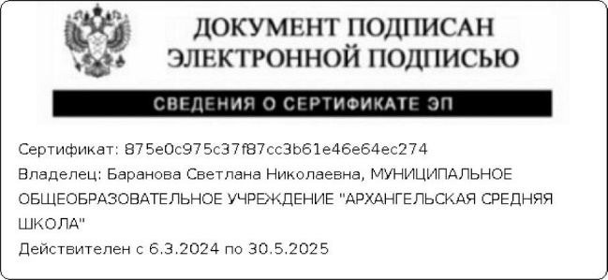Утверждено

Приказом директора от 26.08.2024 № 263

**План работы Совета по профилактике правонарушений среди учащихся**

**МОУ «Архангельская СШ» на 2024-2025 уч. год.**

|  |  |  |
| --- | --- | --- |
| **№** | **Темы заседаний** | **Сроки** |
| **1.** | Обсуждение и утверждение плана работы Совета на 2024-2025 уч. год | *Август* |
| **2.** | Уточнение списков учащихся и семей, состоящих на всех видах учета. |
| **3.** | Итоги летней оздоровительной кампании |
| **1.** | Итоги операции «Занятость»: по вовлечению учащихся в объединения дополнительного образования (кружки, секции). | *Сентябрь* |
| **2.** | Профилактическая работа с учащимися, приглашенными на заседание Совета |
| **1.** | О работе по предупреждению пропусков занятий учащимися, итоги контроля за посещаемостью за 1 полугодие. | *Декабрь* |
| **2.** | Состояние посещаемости обучающимися кружков и секций, в том числе состоящих на различных видах учёта. |
| **3.** | Профилактическая работа с учащимися, приглашенными на заседание Совета профилактики |
| **1.** | Отчет педагог-психолога школы о работе с учащимися состоящими на различных видах учёта за 1 полугодие учебного года. | *Февраль* |
| **2.** | Отчёт соц. педагога школы о работе с семьями, состоящими на различных видах учёта |
| **3.** | Профилактическая работа с учащимися, приглашенными на заседание Совета |
| **1.** | Подведение итогов работы Совета по профилактике правонарушений за 2024-2025 учебный год. | *Май* |
| **2.** | Предварительная летняя занятость учащихся ОУ. |